ПРИЛОЖЕНИЕ 5
«ИНКЛЮЗИВНЫЙ ТЕАТР «ДЕТСКИЕ ЛАДОШКИ» ДЛЯ СЕНСОРНОГО И РЕЧЕВОГО РАЗВИТИЯ, СОЦИАЛЬНОЙ ИНТЕГРАЦИИ ДЕТЕЙ С ОВЗ И ДЕТЕЙ, НЕ ПОСЕЩАЮЩИХ ДЕТСКИЙ САД»
(проект по успешной социализации детей с особыми возможностями здоровья в направлении «Жизнь без границ»)

ФОТОГРАФИИ ПОМЕЩЕНИЙ, ОБОРУДОВАННЫХ ДЛЯ РЕАЛИЗАЦИИ ПРОЕКТА
1.СЛУЖБА РАННЕЙ ПОМОЩИ
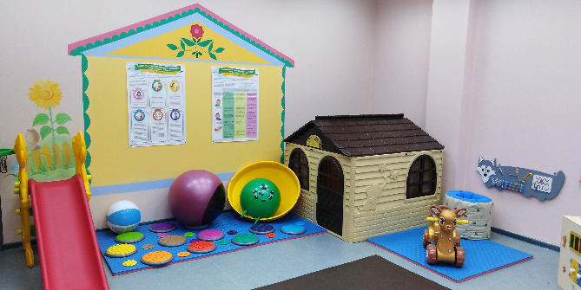

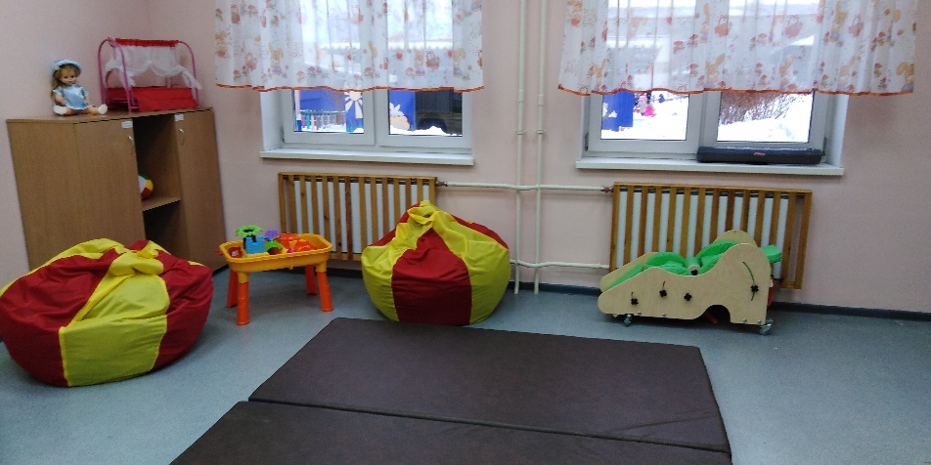
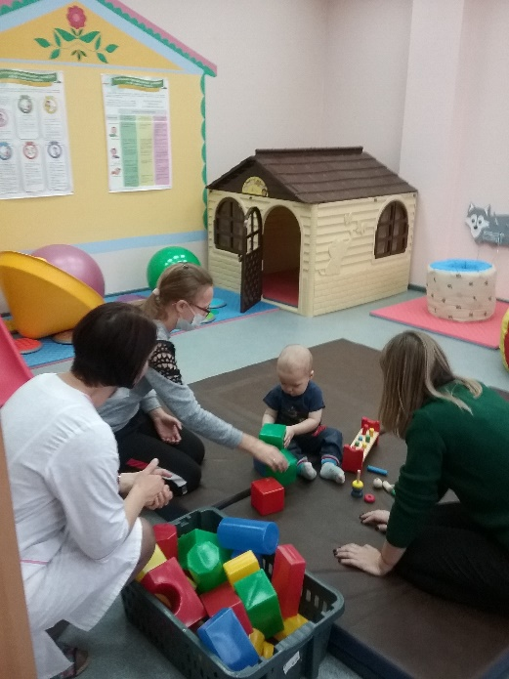 | 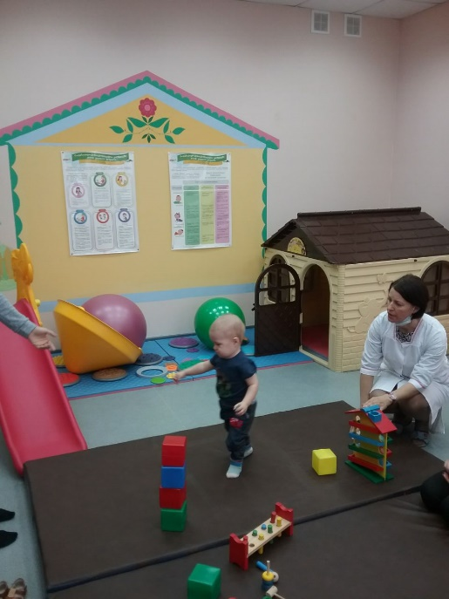

- КАБИНЕТ ПЕДАГОГА-ПСИХОЛОГА

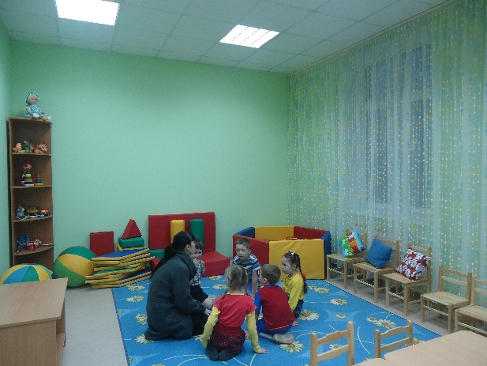 | 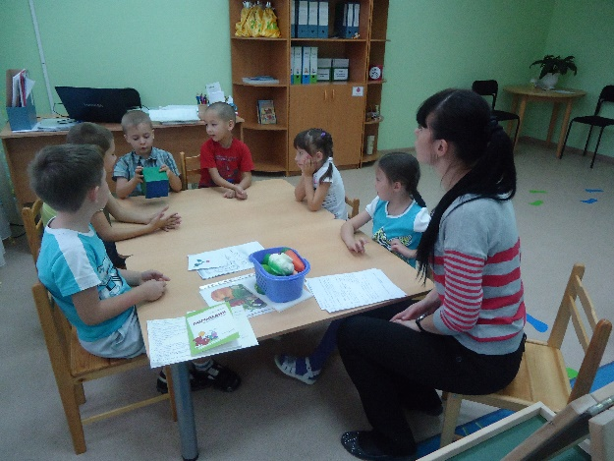

- СЕНСОРНАЯ КОМНАТА

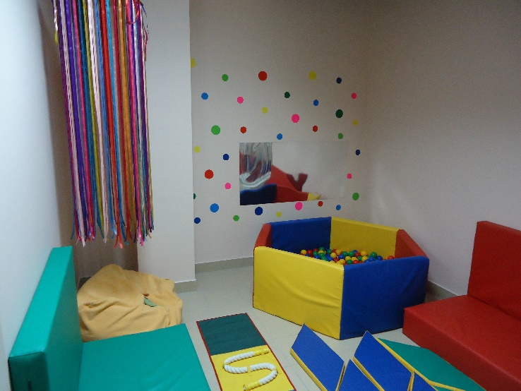 | 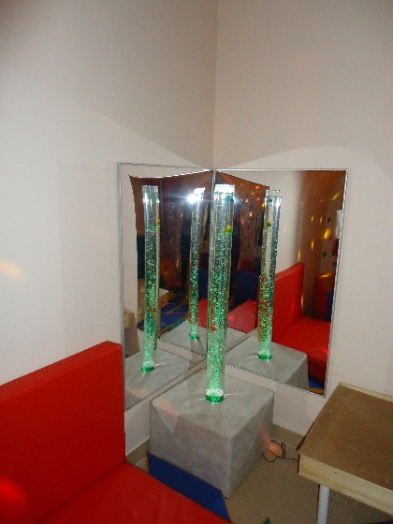
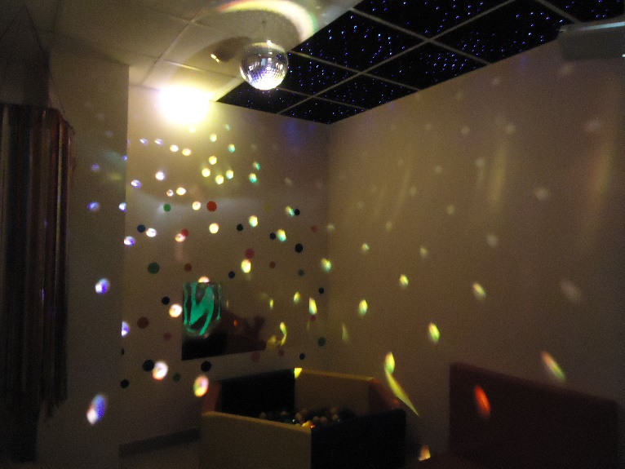 | 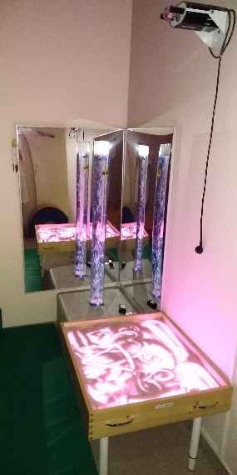
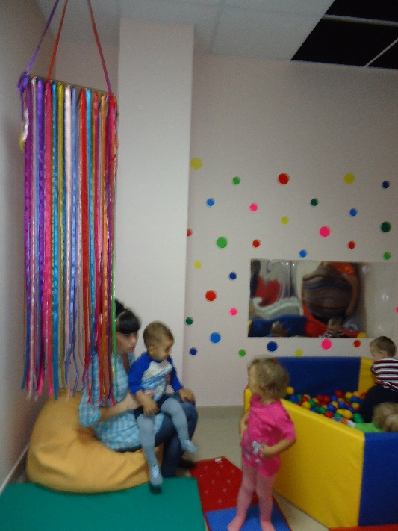 | 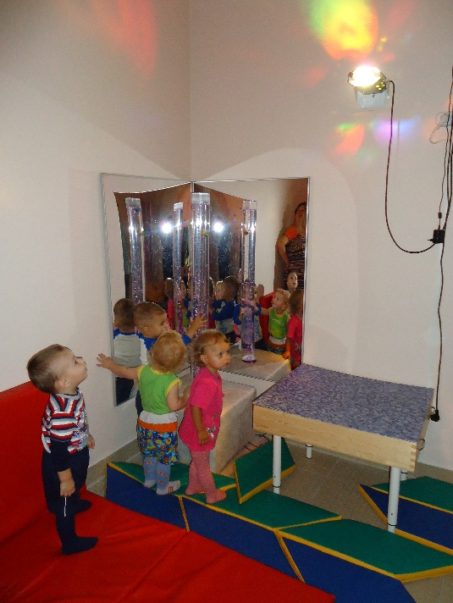
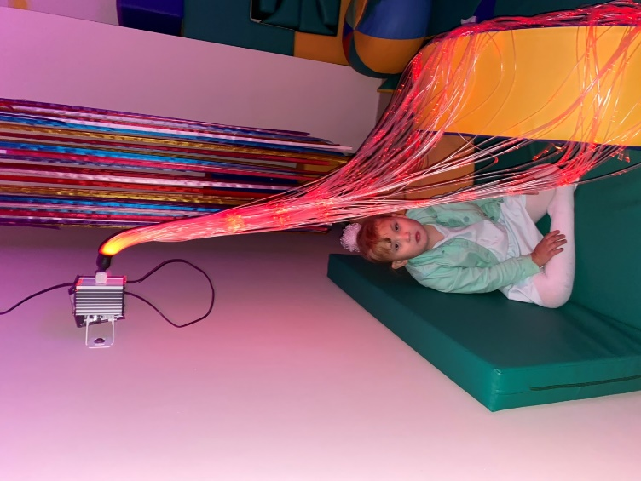 | 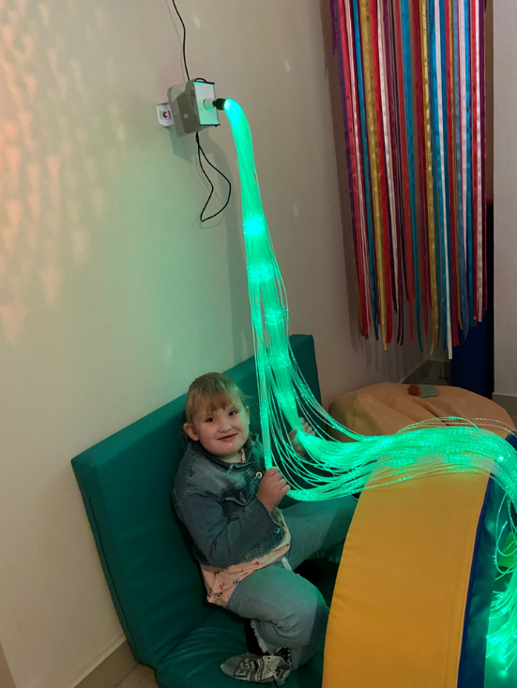

- КАБИНЕТ УЧИТЕЛЯ-ЛОГОПЕДА
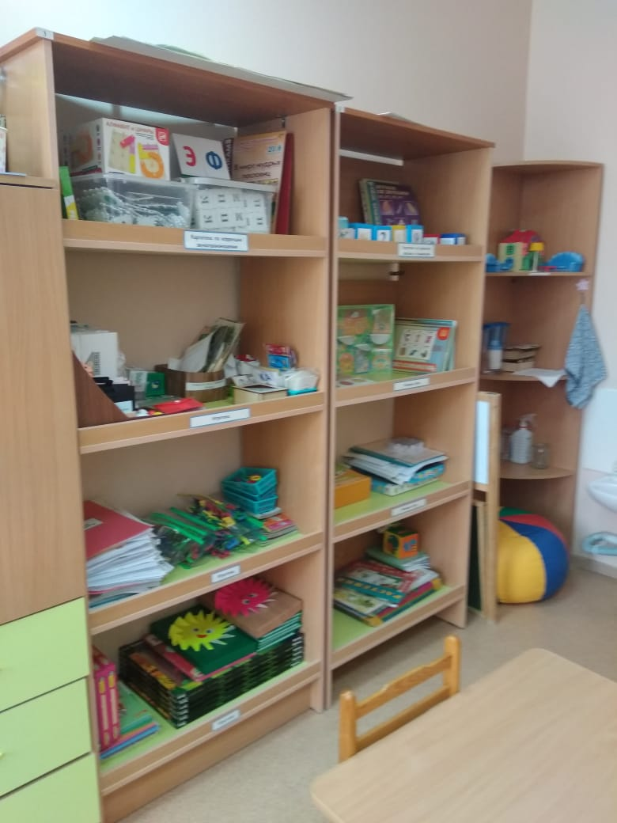 | 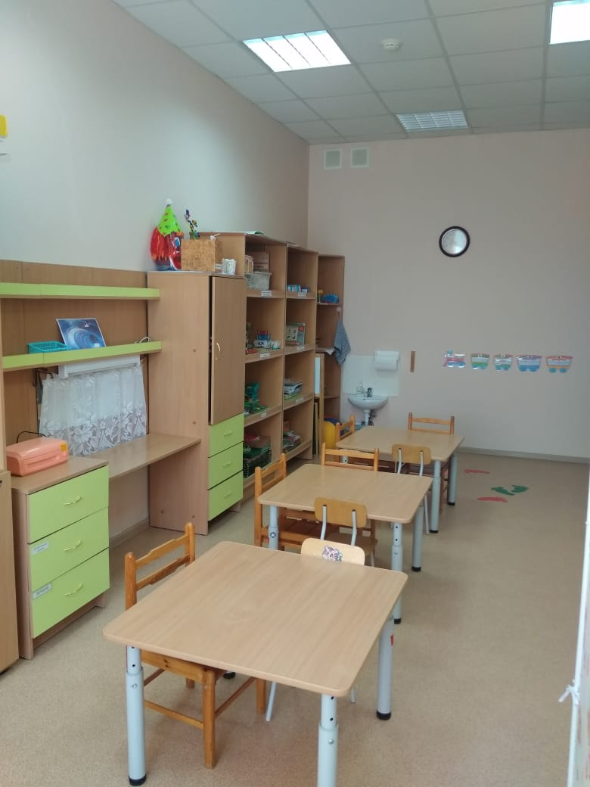
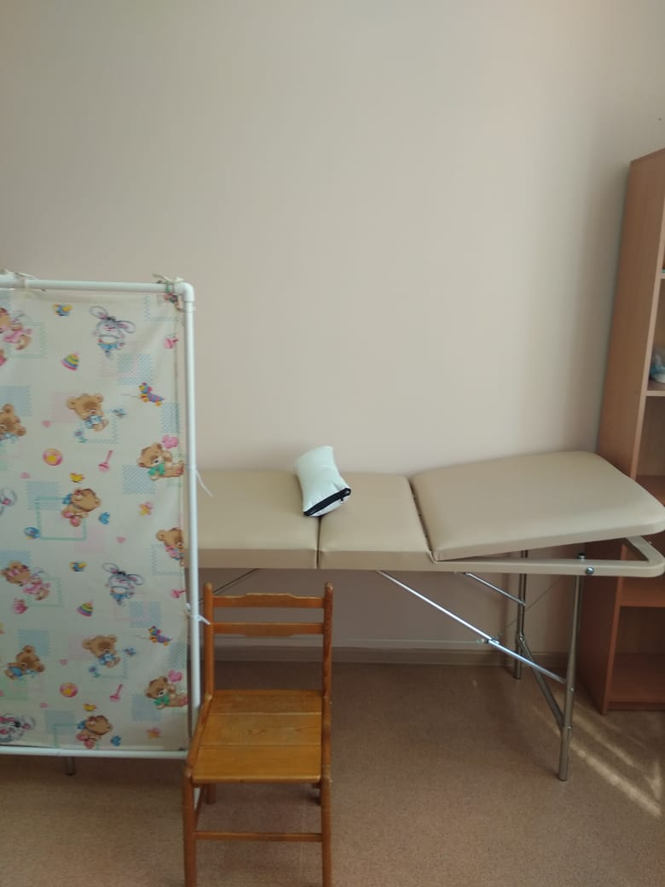 | 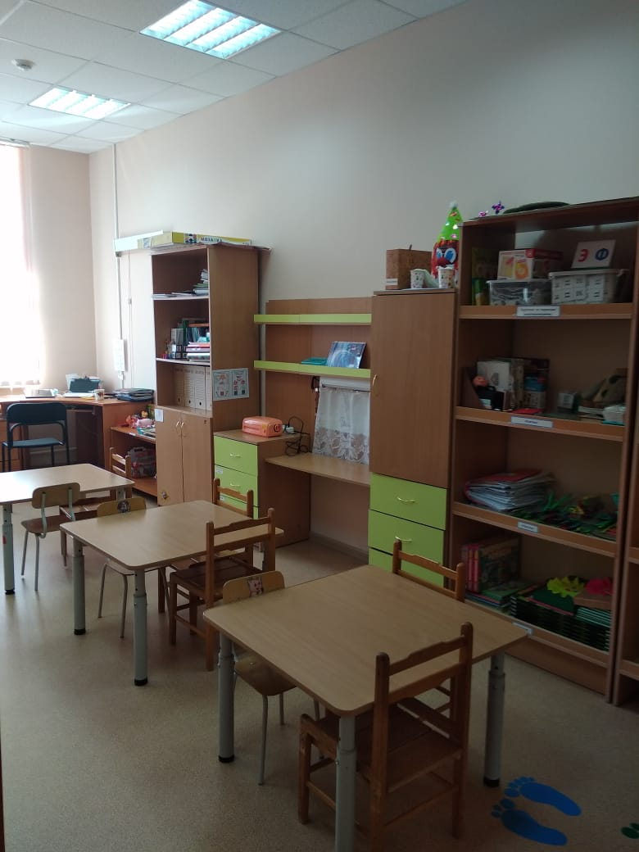

- ОБОРУДОВАНИЕ ЗДАНИЯ В СООТВЕТСТВИИ С ТРЕБОВАНИЯМИ К ОРГАНИЗАЦИИ ДОСТУПНОЙ СРЕДЫ

Оборудование для дистанционного обучения  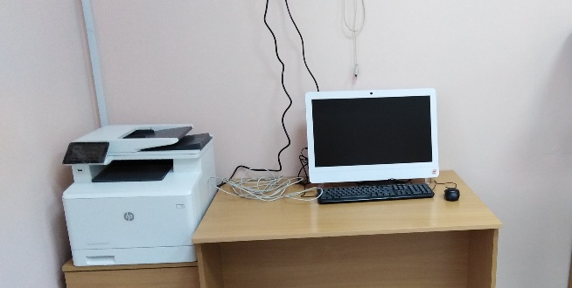 | Таблицы Брайля  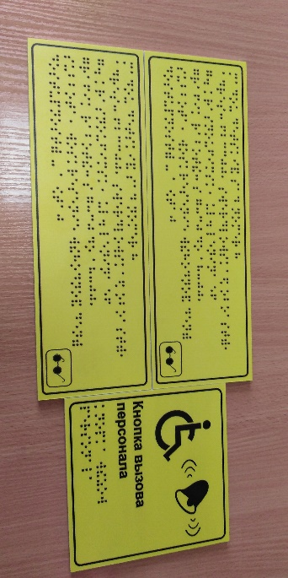
Разметка для слабовидящих  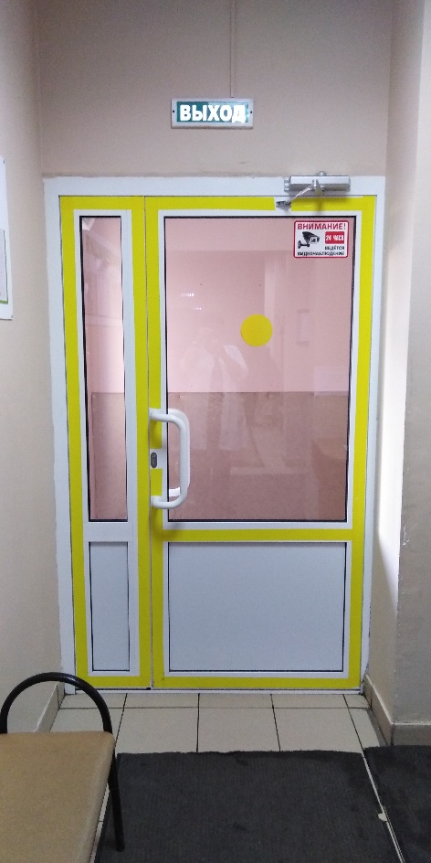 | Туалет для инвалидов  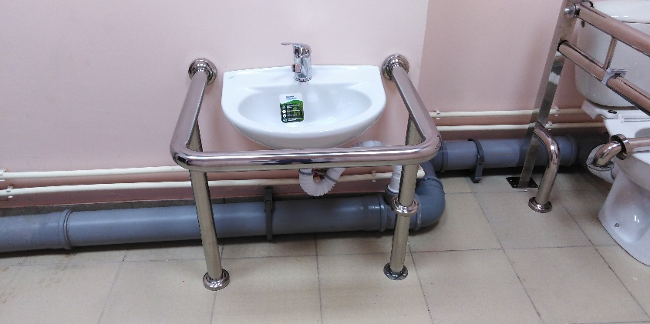
 | 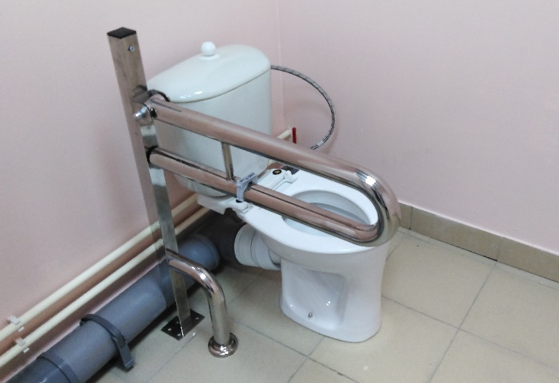
Пандусы
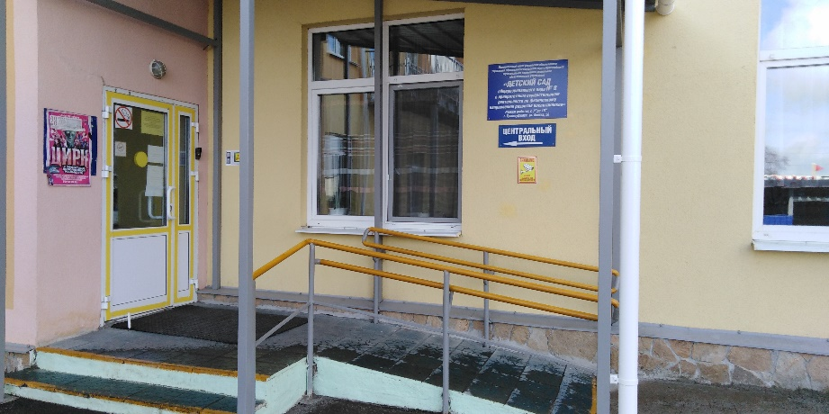

- ФИЗКУЛЬТУРНЫЙ ЗАЛ
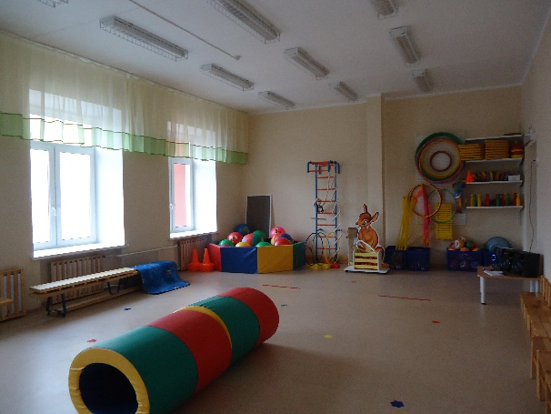 | 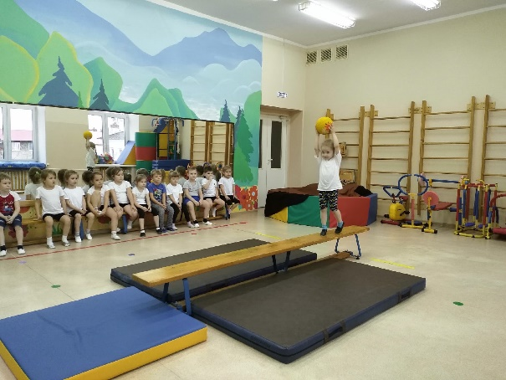
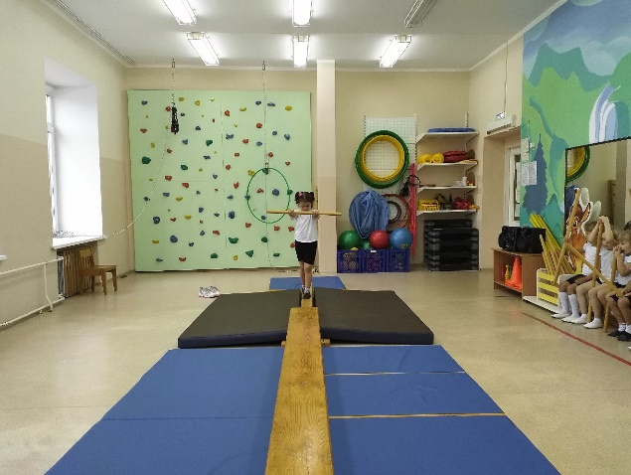 | 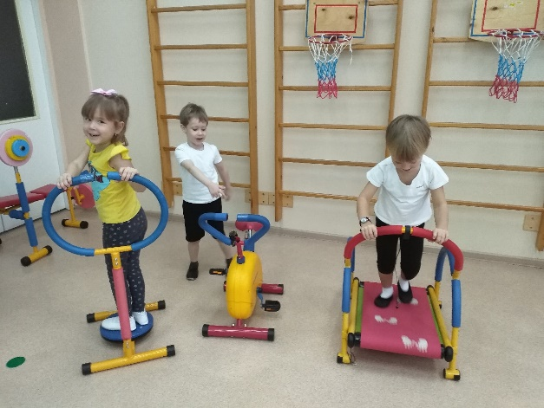
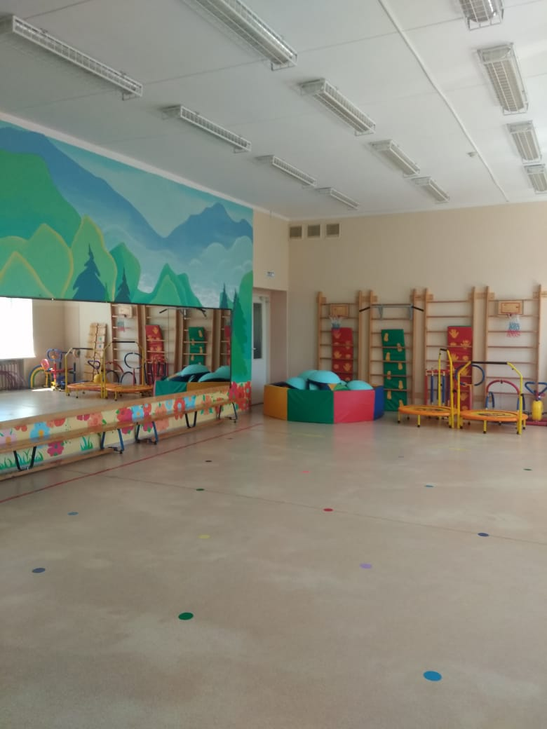 | 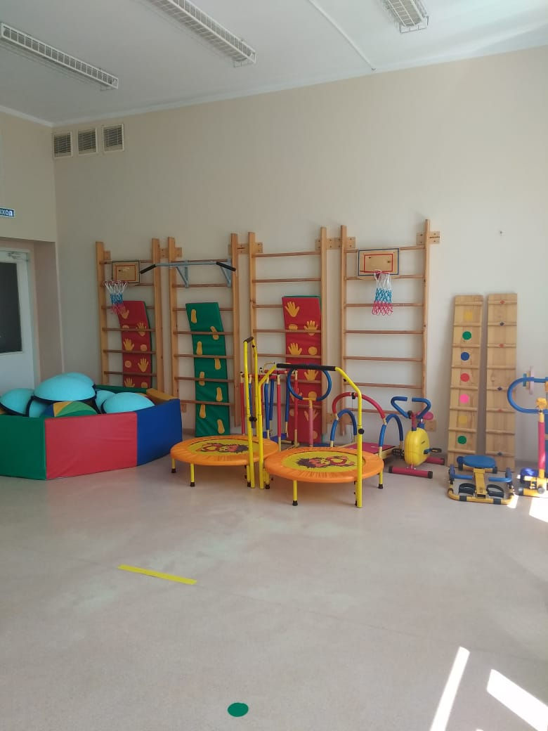
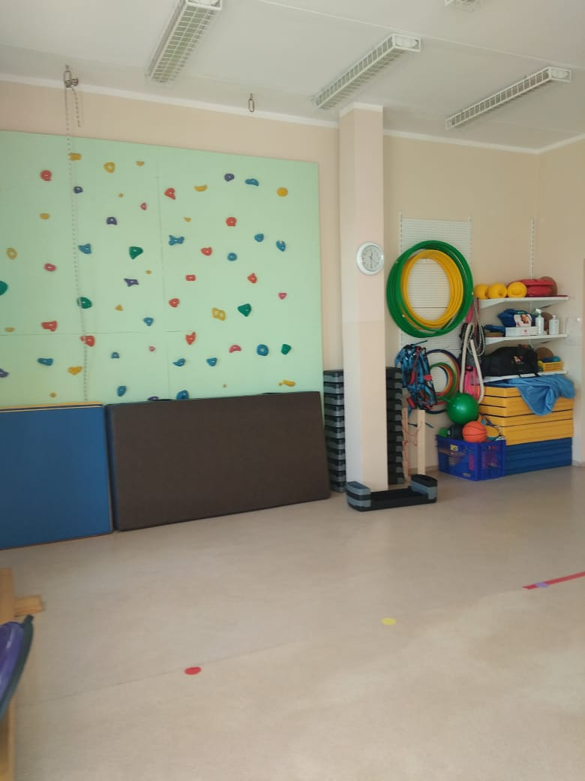 | 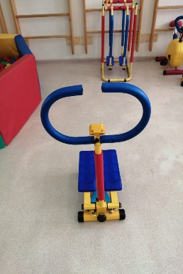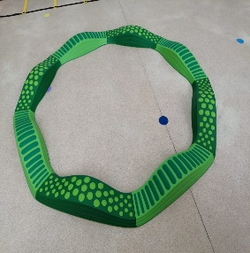

- МУЗЫКАЛЬНЫЙ ЗАЛ
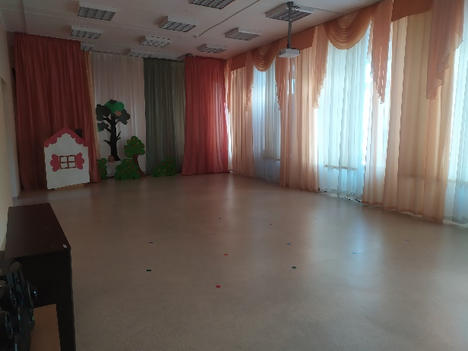 | 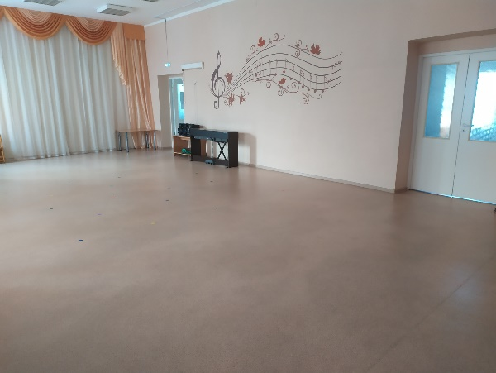
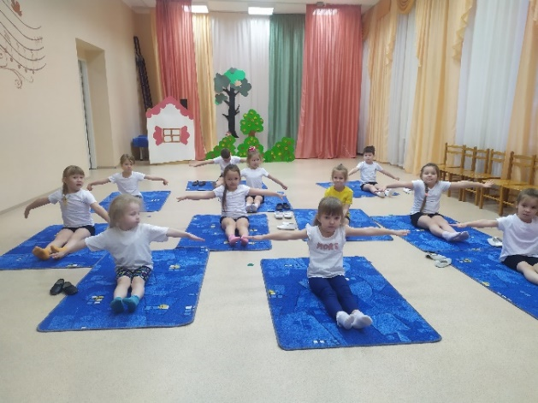 | 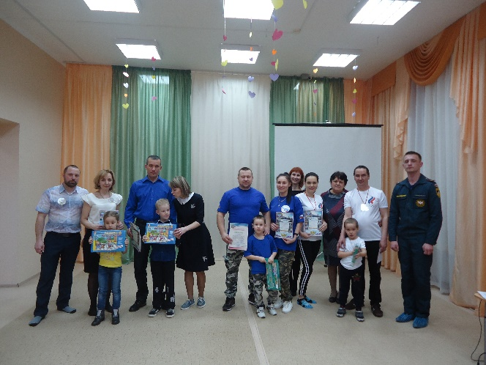
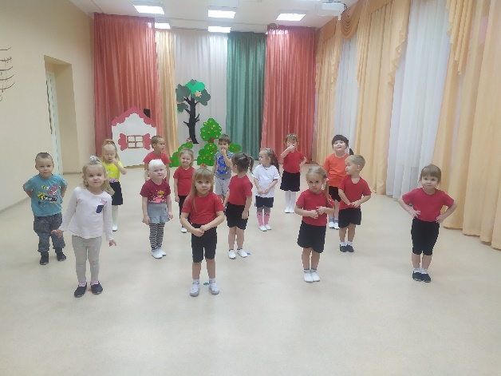 | 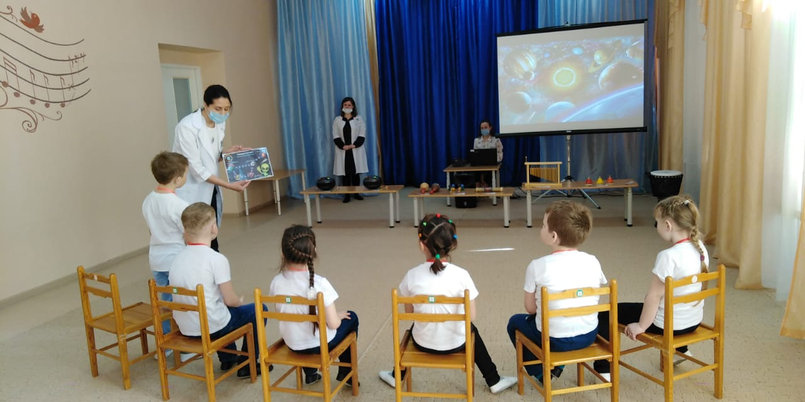
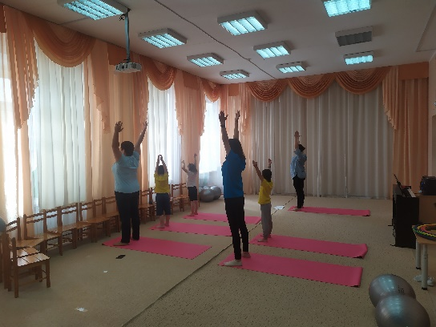 |  | 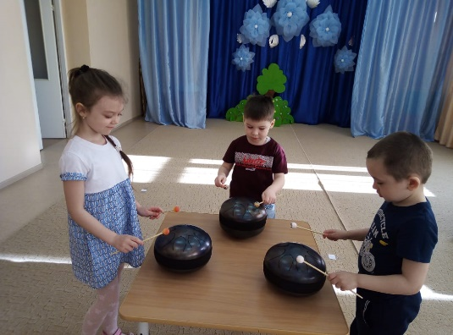

- ГРУПОВЫЕ ПОМЕЩЕНИЯ, ЧАСТИЧНО ОБОРУДОВАННЫЕ ДЛЯ РАЗВИВАЮЩИХ ЗАНЯТИЙ ИНКЛЮЗИВНОГО ТЕАТРА

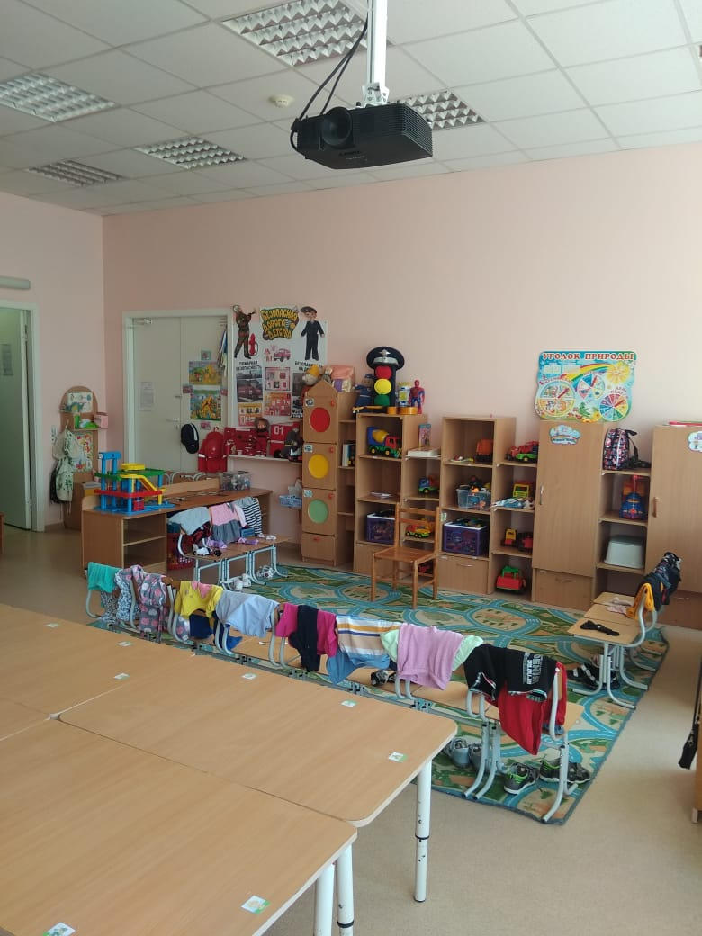 | 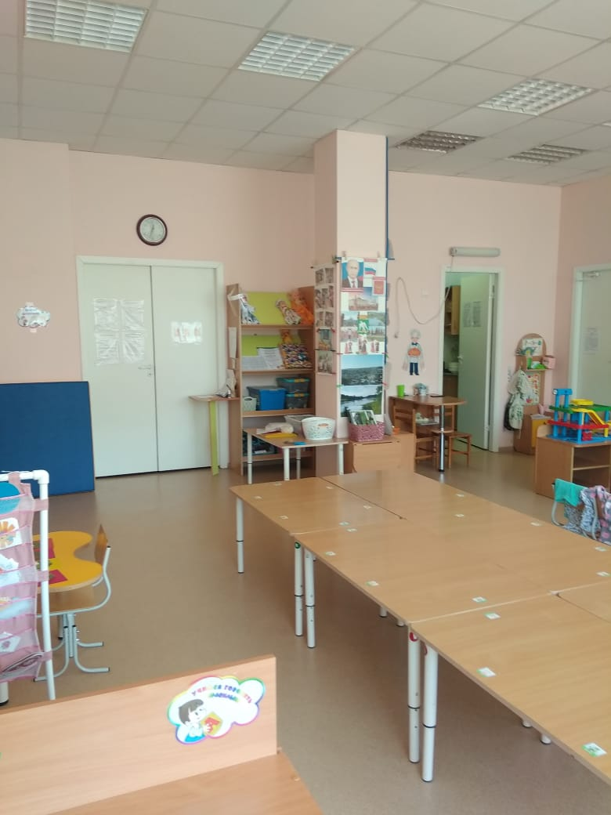
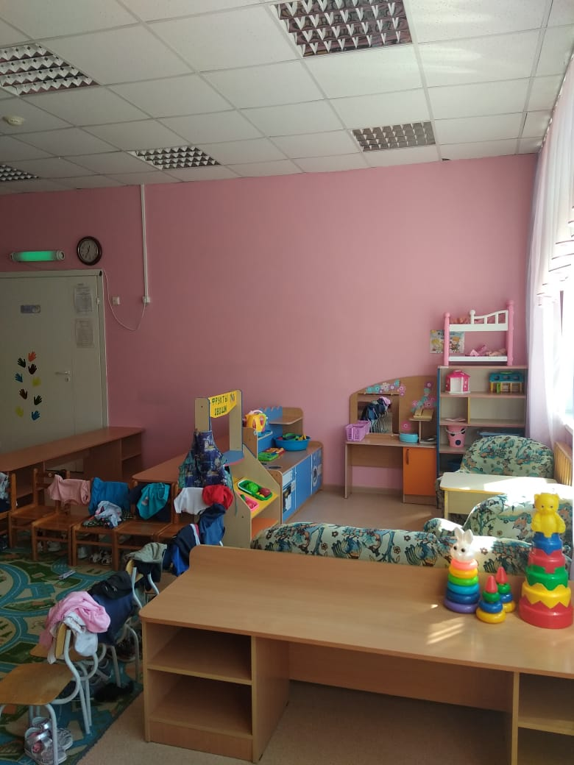 | 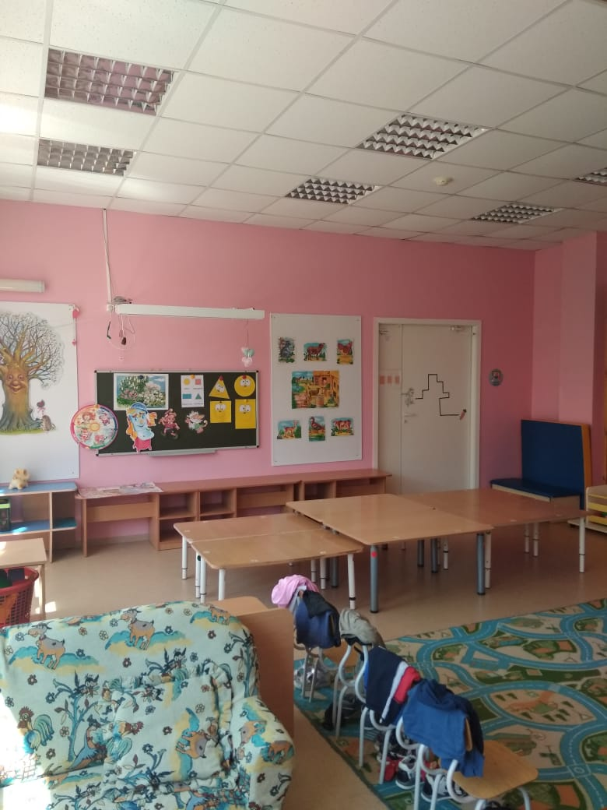
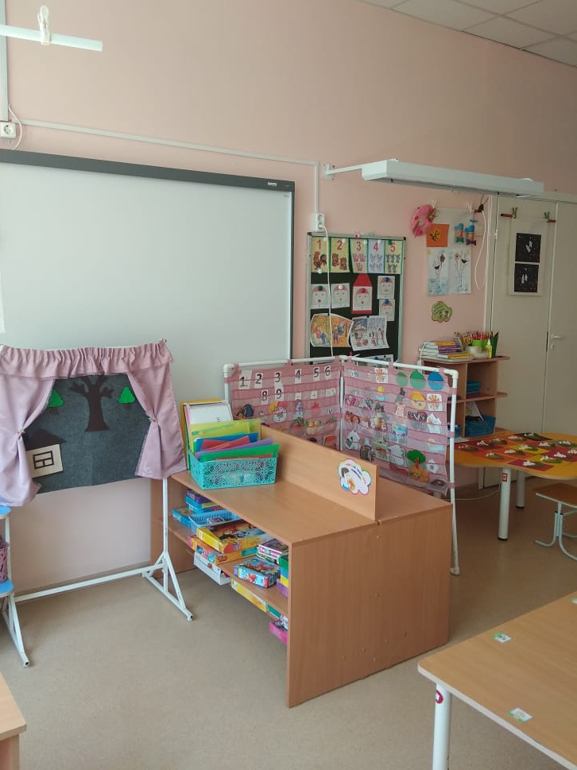 | 